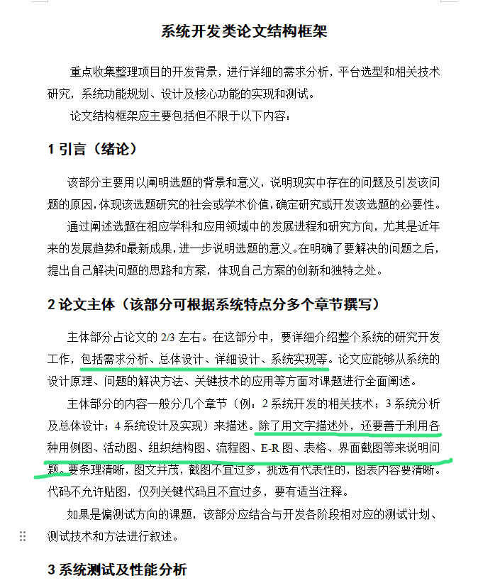
1、功能需求分析：分析系统用户角色，分角色列出相应的用例图，通过用例图等体现系统功能需求。
2、功能模块设计：系统主要包括哪些功能模块，每个模块可又包括哪些子模块，在此基础上给出系统功能模块结构图、流程图等。
3、数据库设计：从系统所需的数据存储和处理角度，进行数据库设计，包括：包含的数据库表及其关联描述（E-R图），以及各个数据库表的内部结构设计。
4、功能实现：主要功能模块的实现过程描述、界面截图、核心代码及说明。
5、系统功能测试：根据功能需求描述，给出相应的测试用例，并给出相应的测试结论描述。通过测试用例表来展示。
(4) 完成毕业设计报告，符合南京理工大学紫金学院本科生毕业设计（论文）模板要求；正文字数需达30页以上，整个程序代码可作为附件上传；
(5) 毕业设计查重报告的复制或者重复率不能高于15%；
(6) 毕业设计（论文）的中文摘要300~400汉字，英文摘要约250个实词左右。
（2）完成“企业废旧资产内部拍卖与处置平台”的毕业论文一份（要求：正文不少于10000字，不少于30页）
论文有以下几点补充要求：正文部分总字数不少于10000字，页数不少于30页；每章节内容不少于3页，最后一页达到1/2；图片要清晰，图下面如有空白，可填充文字补充；参考文献不少于20篇，其中至少2篇英文，要选用最近5年内的，且需要在论文中按照顺序进行注引。

